Creador: David Rubio G.
Blog: https://soceame.wordpress.com/
GitHub: https://github.com/DRubioG
Fecha última modificación: 23/02/2025

En internet hay muchas formas de crear un MicroBlaze, pero algunas son muy complejas u están obsoletas. Entonces, te explico la forma más fácil paso a paso, con algún detalle.
Lo primero es crear un Diagram para el MicroBlaze.
Para empezar el primer bloque que tienes que meter es el Clocking Wizard ajustado a la frecuencia de la FPGA que vas a utilizar, y con una frecuencia de salida de 100 o 200 MHz.
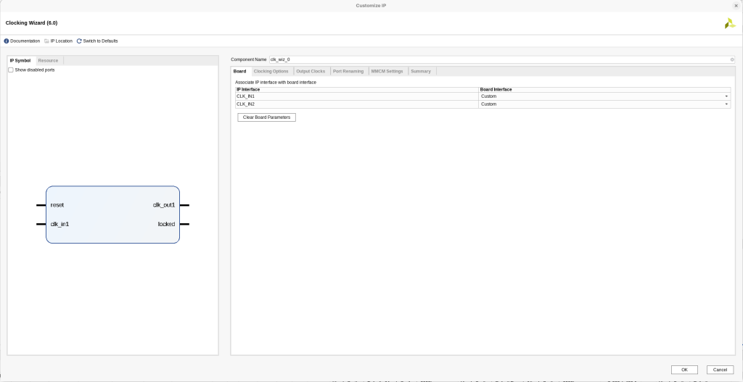
Ahora, le adjudicamos las entradas al Clocking Wizard como entradas exteriores.
NOTA: si la FPGA que tienes tiene el reloj acoplado a un pin negativo (como en la imagen) de la FPGA, Vivado no te va a dejar crear un MicroBlaze.
NOTA 2: si tu reloj es diferencial, te comento al final como trabajar con ese reloj
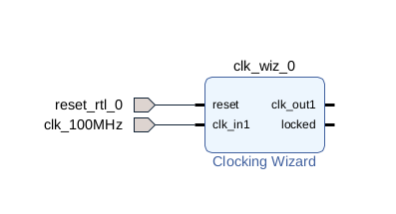
Lo siguiente es incluir el MicroBlaze, incluimos el MicroBlaze original (no el MicroBlaze MCS o el Debug Module).
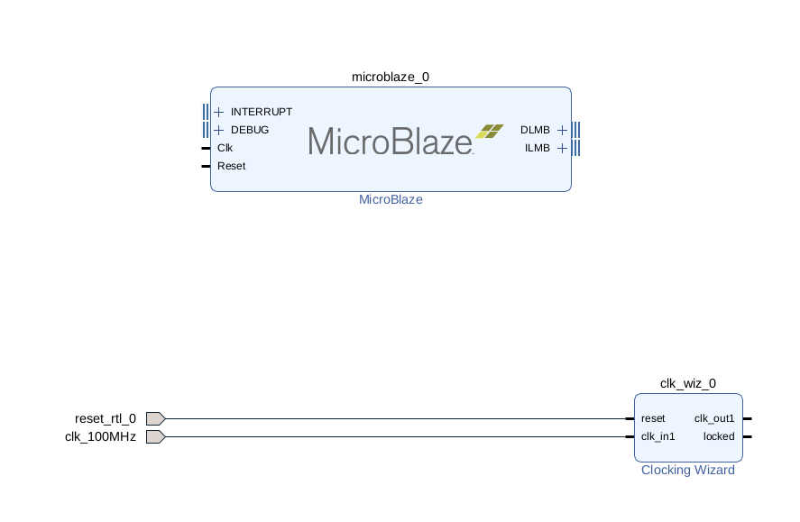
Ahora le damos al Run Block Automation para que nos conecte el Microblaze con el Clocking Wizard y otros bloques IP (en mi caso le cambio la memoria 32KB)
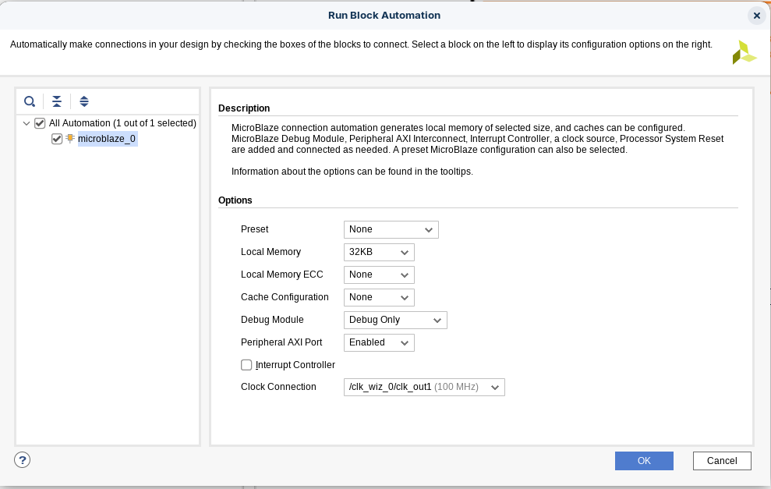
Al terminar deja un diagrama como el siguiente.
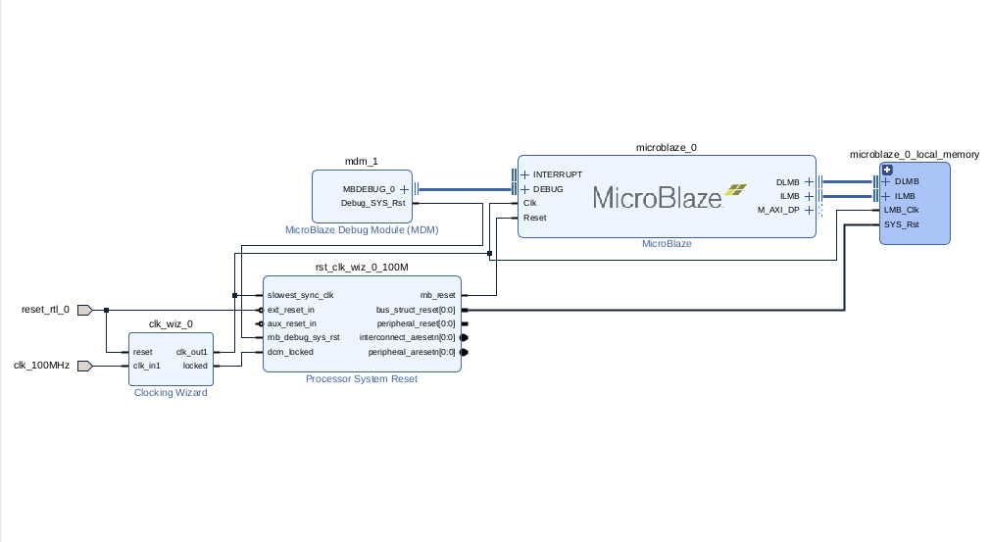
Ahora le añadimos los periféricos que queremos, solo tenemos que incluirlos y Vivado los autoconecta usando un AXI Interconnect.
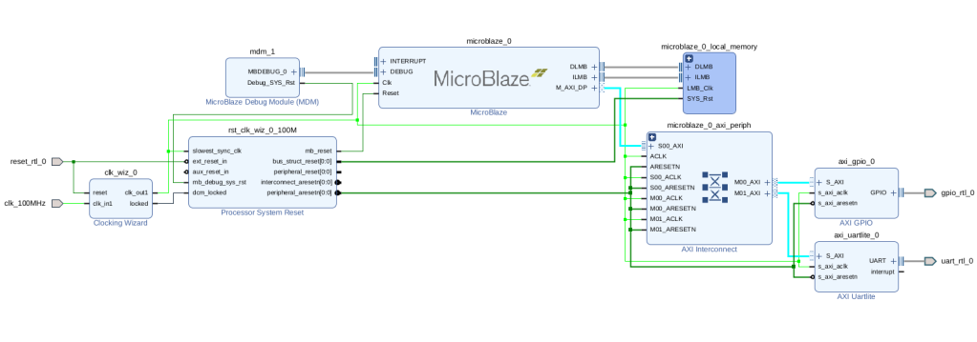
Ahora creamos un envoltorio con el MicroBlaze
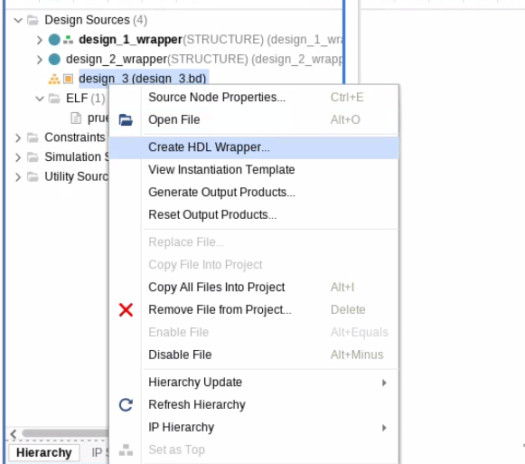
Y dejamos que Vivado lo envuelva.
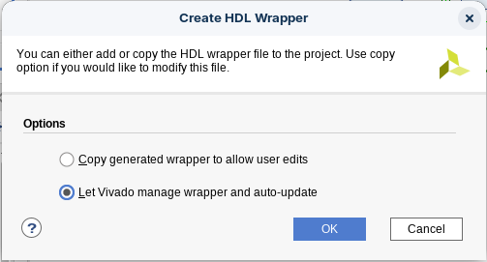
Cuando termina marcamos como Top File el wrapper que crea Vivado.
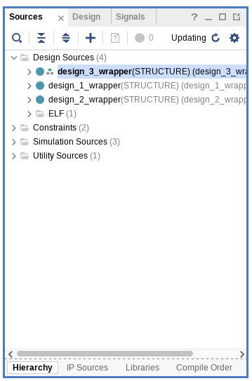
Después, solo generamos el bitstream, el bitstream tiene que tener los pines de la FPGA bien adjudicados en el XDC. Y exportamos el Hardware.
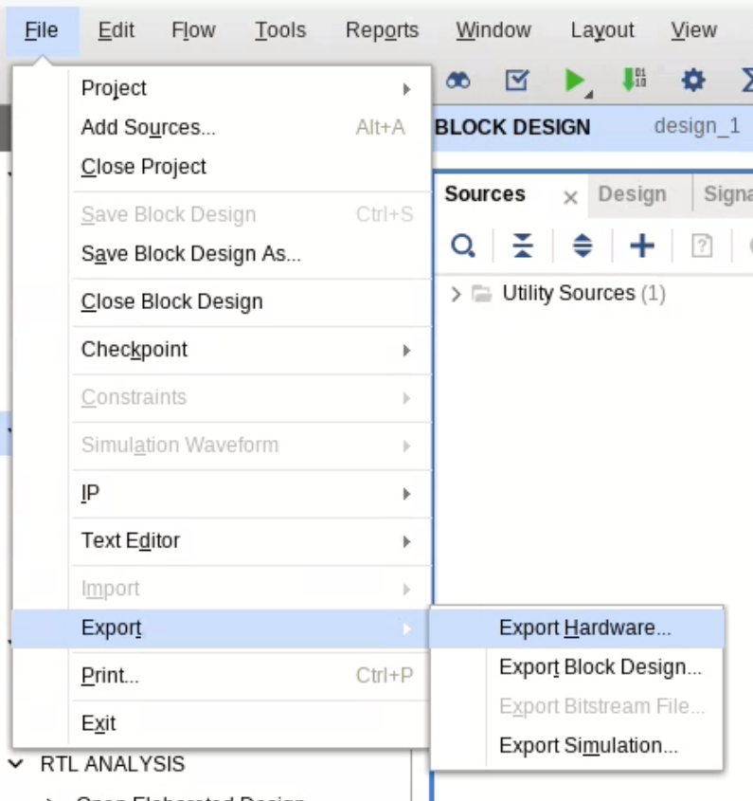
Después abrimos Vitis, y creamos un Application Project.
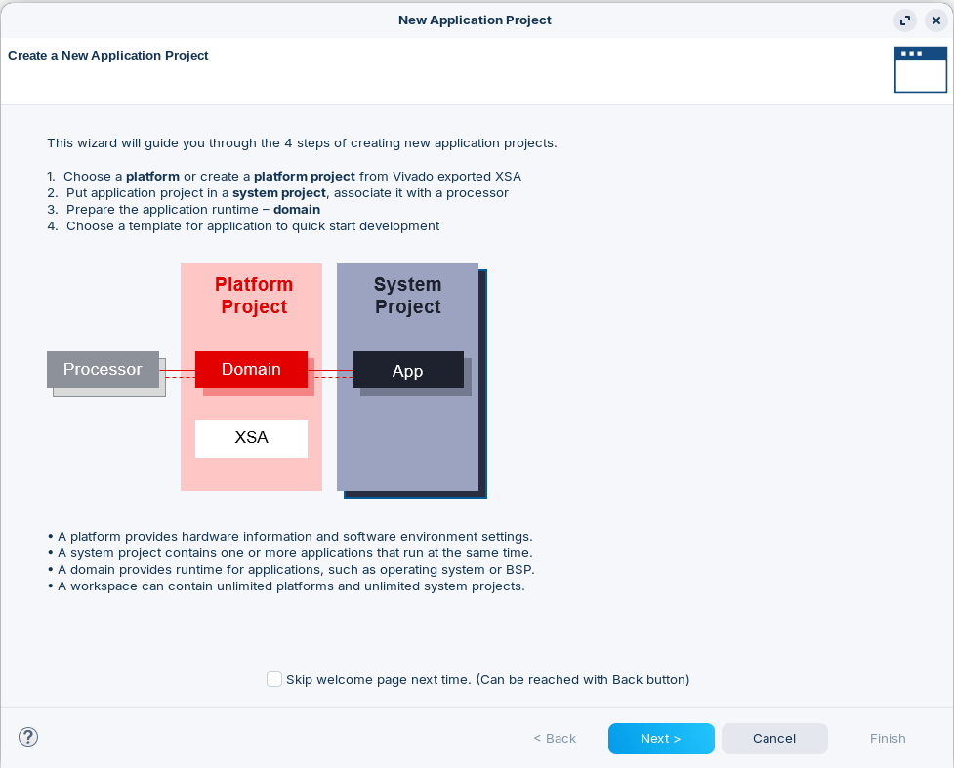
Para la plataforma creamos una nueva seleccionando el XSA que se ha creado al exportar el Hardware.
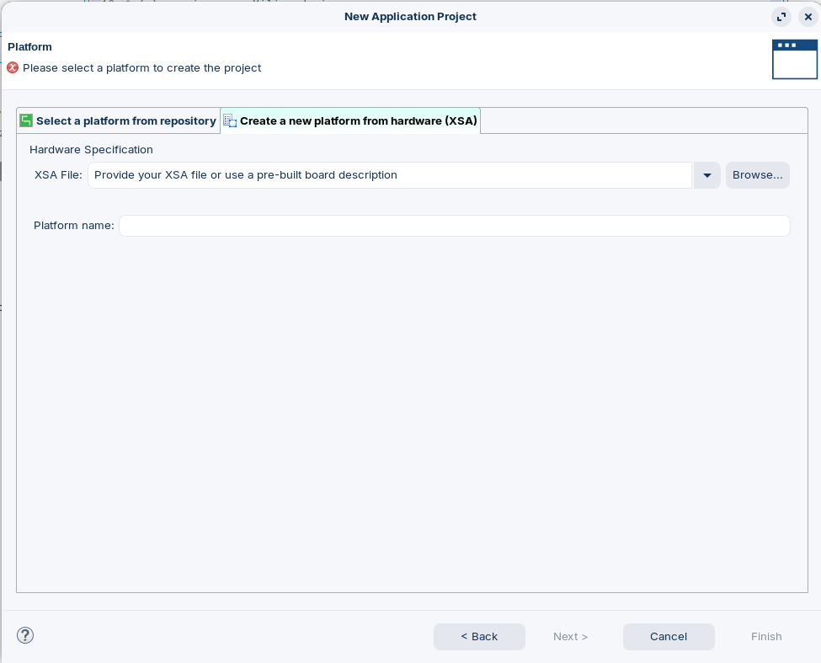
Después elegimos que la plataforma sea el MicroBlaze creado.
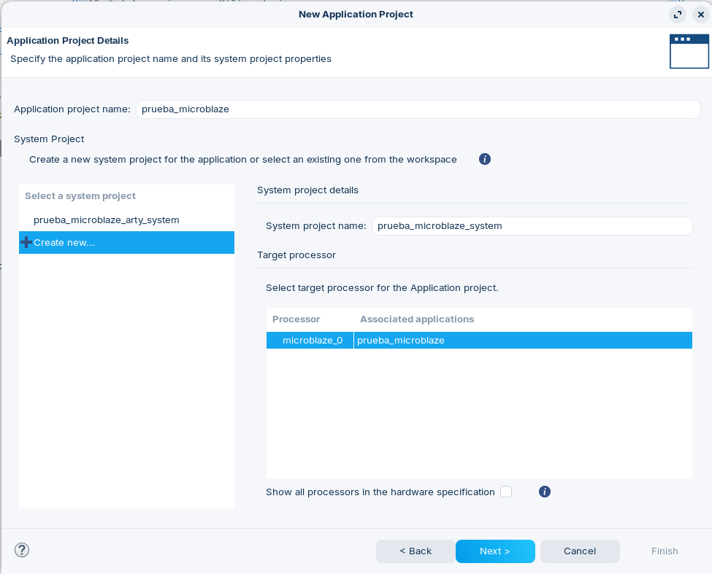
El dominio lo dejamos como está
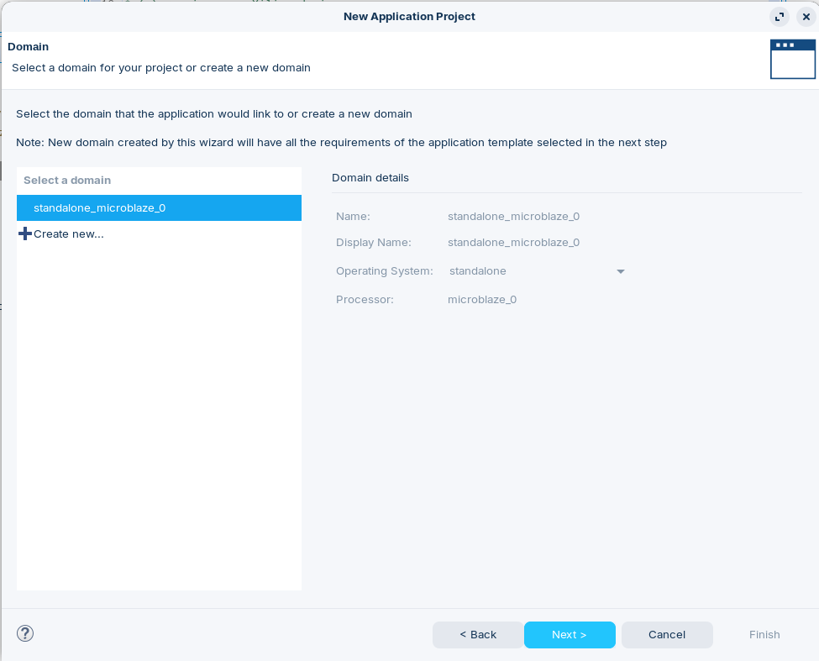
Y en el proyecto elegimos, por ejemplo, basarnos en un Hello World.
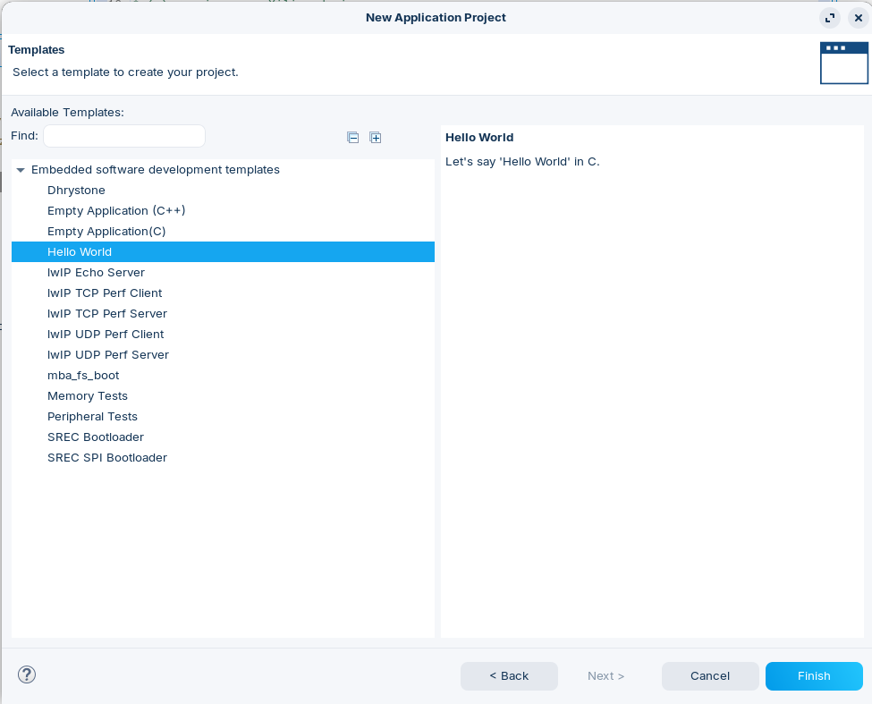
Si todo va bien y los pines de la UART están bien escogidos, se puede ejecutar la aplicación.
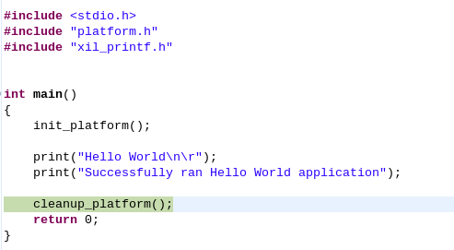
Y en el terminal se puede ver el Hello World.


Resumen
Esto es un resumen de los pasos anteriores.
- Añadir y configurar el Clocking Wizard
- Añadir y configurar el MicroBlaze
- Añadir periféricos y configurarlos
- Generar Bitstream y llevarlo a Vitis
- Crear aplicación en Vitis

Pines de reloj diferenciales
Las placas más potentes suelen llevar pines diferenciales de reloj, para ello el Clocking Wizard tiene que tener una entrada para pines diferenciales.
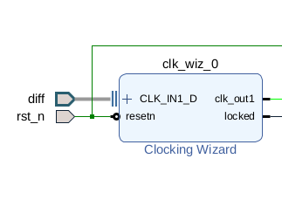
Esto se configura en la pestaña Clocking Options, en Input Clock Information, en la opción Source. Se selecciona la opción Differential clock capable pin.
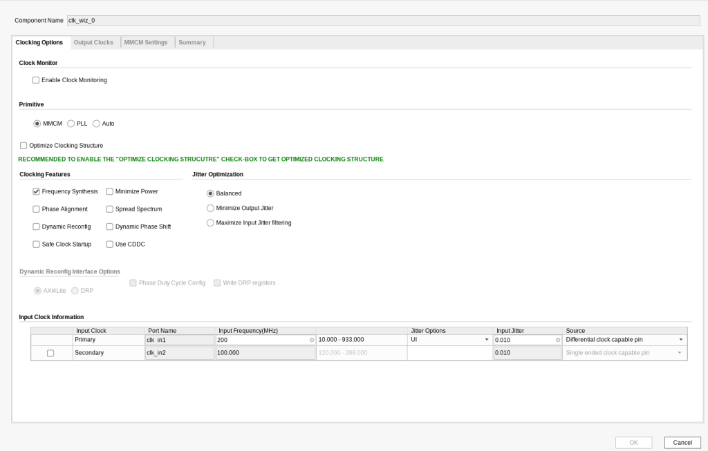
Bien, y ahora para los pines del XDC se tiene que configurar de la siguiente forma.
Si el reloj yo le he llamado (en el Diagram) diff, en el XDC le voy a declarar como diferencial, entonces solo tengo que declarar el pin positivo, porque Vivado rellena el negativo.
Entonces, a este pin diff para el diferencial positivo de reloj le tengo que llamar diff_clk_p en el XDC.
NOTA: se le añade el sufijo «_clk_p«
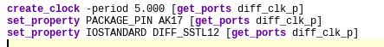
Si se comprueba como Vivado entiende los pines, se puede ver que Vivado autorrellena la columna Neg Diff Pair llamando a este pin «diff_clk_n«.
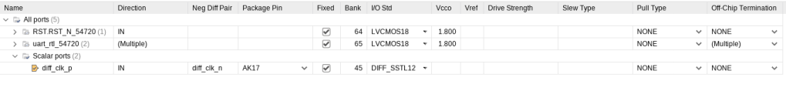
Eso es porque el pin positivo del reloj va al pin positivo IO_L12P, y el negativo del reloj va al negativo IO_L12N.
NOTA: el uso del DIFF_SSTL12 es por la tecnología con la que el fabricante de la PCB ha usado para acoplar el reloj con la FPGA, y el 12 es porque la VCC de la línea se ha usado 1,2V.
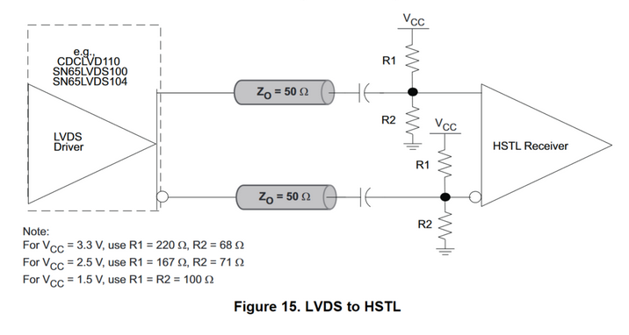
En mi caso, el ejemplo para utilizar el DIFF_SSTL12 es:
